Resource: unfoldingWord® Open Bible Stories
unfoldingWord® Open Bible Stories © 2022 unfoldingWord. Released under CC BY-SA 4.0 license. unfoldingWord® Open Bible Stories has been adapted in the following languages: Tok Pisin, Arabic (عربي), French (Français), Hindi (हिंदी), Indonesian (Bahasa Indonesia), Portuguese (Português), Russian (Русский), Spanish (Español), Swahili (Kiswahili), and Simplified Chinese (简体中文) from unfoldingWord® Open Bible Stories © 2022 unfoldingWord. Released under CC BY-SA 4.0 license by Mission Mutual

unfoldingWord® Open Bible Stories

40. येशू क्रुसमा टाँगिनुभयो
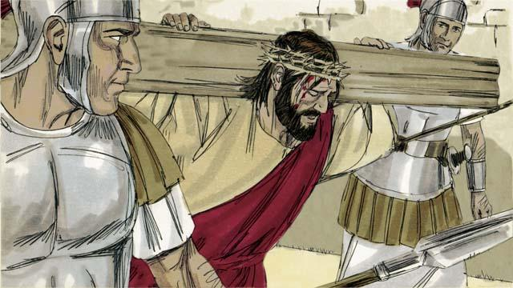
येशूको गिल्ला गरेपछि, सिपाहीहरूले उहाँलाई क्रूसमा चढाउनको निम्ति त्यहाँबाट अन्तै लगे । तिनीहरूले उहाँलाई क्रूस बोक्न लगाए जसमाथि उहाँलाई टाँगिने थियो ।

ती सिपाहीहरूले येशूलाई “खप्परे” भनिने ठाउँमा ल्याए र उहाँका हात र पाउलाई क्रूसमा राखी त्यसमाथि किला ठोकिदिए । तर येशूले भन्‍नुभयो, “पिता, यिनीहरूलाई क्षमा गरिदिनुहोस् , किनकि यिनीहरू के गर्दैछन्, सो जान्दैनन् ।” पिलातसले ती सिपाहीहरूलाई एउटा पाटीमा “यहूदीहरूका राजा” लेखे र त्यसलाई क्रूसमा येशूको शिरमाथि राख्‍ने हुकुम दिए ।
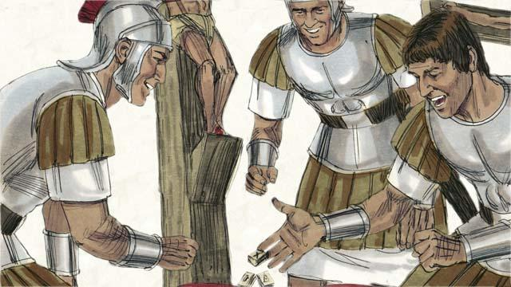
सिपाहीहरूले येशूको वस्‍त्रमा चिठ्ठा हाले । तिनीहरूले यसो गर्दा त्यो अगमवाणी पूरा भयो, जसले भनेको थियो, “तिनीहरूले मेरा वस्‍त्रहरू आफैँमा बाँडे, र मेरो कपडाको निम्ति चिठ्ठा हाले ।”

येशूलाई दुई लुटेराहरूको बीचमा क्रूसमा चढाइएको थियो । तीमध्ये एकजनाले येशूलाई गिल्ला गर्‍यो, तर अर्कोचाहिँले भन्यो, “के तिमीलाई परमेश्‍वरको कुनै डर छैन ? हामी दोषी छौँ, तर यी मानिस त निर्दोष छन् ।” अनि उसले येशूलाई भन्यो, “कृपया मलाई तपाईंको राज्यमा सम्झनुहोस् ।” येशूले जवाफ दिनुभयो, “आजै, तिमी मसँग स्वर्गमा हुनेछौ ।”
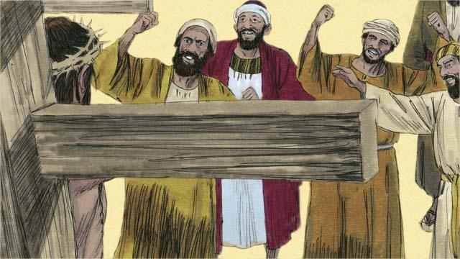
यहूदी अगुवा र भीडमा भएका अरू मानिसहरूले येशूलाई गिल्ला गरे । तिनीहरूले उहाँलाई भने, “यदि तिमी परमेश्‍वरका पुत्र हौँ भने, क्रूसबाट तल ओर्लिआऊ अनि आफैँलाई बचाऊ। अनि हामि तिमिलाई विश्‍वास गर्छौ।"
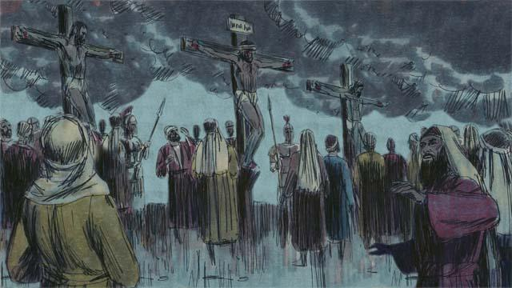
अनि समस्त इलाकाभरि अन्धकार छायो, यद्यपि त्यो मध्यदिनको समय थियो । त्यो अन्धकार दिउसको मध्यान्ह सम्म रहिरह्यो र तिन घण्टासम्‍म अन्धकार भइरहयो ।
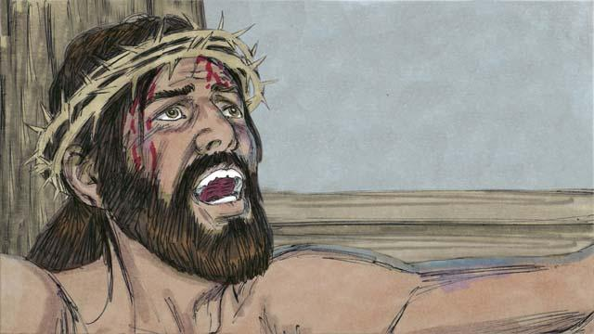
त्यसपछि येशू चर्को स्वरले कराउनुभयो, “अब सिद्धियो। हे पिता म मेरो आत्‍मा तपाईको हातमा सुम्‍पन्‍छु।" यति भनेर उहाँले आफ्‍नो शिर झुकाउनु भयो र आफ्‍नो प्राण त्‍यागिदिनुभयो। जब उहाँले आफ्‍नो प्राण त्‍याग्‍नु भयो, त्‍यहाँ भुकम्‍प आयो। अनि मन्‍दिरमा परमेश्‍वरको उपस्‍थितिबाट मानिसलाई अलग गर्ने पर्दा टुप्‍पादेखि फेदसम्‍म दुई भाग भएर च्‍यातियो।
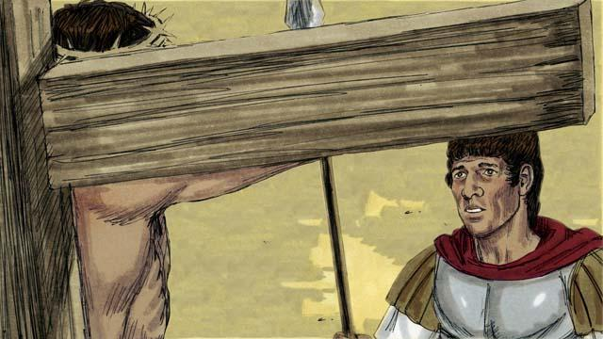
उहाँको मृत्युद्वारा, येशूले मानिसहरूका निम्ति परमेश्‍वरकहाँ आउने बाटो खोलिदिनुभयो । जब येशूलाई पहरा दिइरहेको त्यस सिपाहीले यी सबै कुराहरू भएको देख्यो, उसले भन्यो, “निश्‍चय नै, यी मानिस निर्दोष थिए । उनी परमेश्‍वरका पुत्र थिए ।”
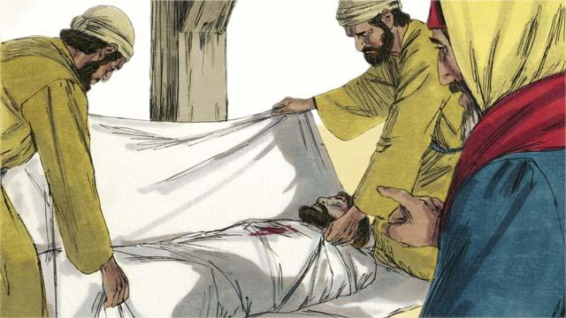
अनि योसेफ र निकोदेमस, येशूलाई मसिह भनी विश्‍वास गरेका दुईजना यहूदी अगुवाहरूले पिलातससँग येशूको शरीर मागे । तिनीहरूले उहाँको शरीरलाई कपडामा बेरे र त्यसलाई चट्टानमा कोपेर बनाइएको चिहानभित्र राखे । त्यसपछि तिनीहरूले चिहानको मुख थुन्‍नलाई त्यसको अगाडि एउटा ठूलो ढुङ्गा गुडाएर राखिदिए ।
बाइबलको कथा: मत्ती २७:२७–६१; मर्कूस १५:१६–४७; लूका २३:२६–५६; यूहन्‍ना १९:१७–४२ बाट

